个人简历
姓 名 | 张莹 | 性 别 | 女 | 民族 | 蒙古族 |  | 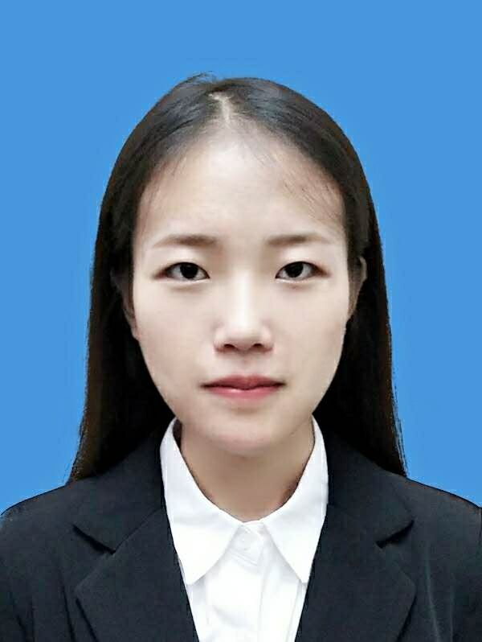
身 高 | 163cm | 体 重 | 50kg | 政治面貌 | 共青团员
出生年月 | 1996.06 | 籍贯 | 河北承德 | 毕业时间 | 2019.06
专业 | 工商管理 | 学 历 | 本科 | 学 制 | 4
毕业院校 | 北京交通大学海滨学院 |  | 联系方式 | 15713341413 |  | 邮箱 |  | 1757658521@qq.com
求职意向 | 人事专员
主修课程 | 人力资源管理 人员素质测评 招聘与配置 客户关系管理 消费者行为学 管理学企业战略管理 会学计原理 培训与开发 中级财务会计 技术经济学 劳动法 组织行为学 企业文化 财务管理 薪酬管理 绩效管理 国际贸易 电算会计 统计学 运筹学
教育及培训 | 2015．09——至今 北京交通大学海滨学院  2012．09——2015.06 河北省围场县卉原中学
爱好特长 | 阅读、音乐、户外运动、如羽毛球、跑步
校内外实践 | ★ 大学期间担任经济管理系体育部副部长和班级生活委员。  - 期间对部门内部工作制定完整的考勤规章制度，及人员培训计划，负责校健美操大赛和运动会运动员的选拔。并完成对参赛队员的舞蹈计划和安排。  - 负责督促各宿舍卫生，并定期组织评比活动。  ★ 2017.07—2017.08 旅游景点促销员。  （1）主要负责向游客介绍一些商品。  （2）帮助店长进行一些业绩统计工作。  ★ 2017.09—2017.10 校外移动话务员。  （1）主要负责接电话，帮助客户解决一些问题。
所获奖励 | ★ 第一届宿舍风采大赛组织奖  ★ 第一届宿舍情征文大赛二等奖  ★
自我评价 | 1、学习能力强，专业基础知识扎实，成绩优异。多次获得国家和院校级奖学金。  2、忠实诚信，责任心强，对数字比较敏感，细心谨慎。协助老师整理各种文件资料，管理班级经费，做到零差错。  3、具有较强的组织协调能力。协助班长统筹协调班内各项事务，获得校级优秀学生干部荣誉称号。  4、善于沟通，乐于助人，具有团队协作精神。做事井井有条，主动帮助学习、生活困难同学，受到师生一致好评。

自荐信


尊敬的公司领导：
您好!
非常荣幸您在百忙之中翻阅我的自荐信，谢谢！
我叫张莹，是北京交通大学海滨学院商管理专业2019届的毕业生。在考入大学后，我坚持以学业为主，认真扎实的完成本专业课程。同时阅览相关专业的各种书籍丰富自己的知识。因此对人力资源管理、薪酬管理、统计学、培训与开发、市场营销等方面的知识有一定的认识和了解。并且我还积极参加班级和学校组织的各项活动，主动为同学服务，锻炼了自己的工作能力和适应能力，组织过多项大型活动等，曾担当体育部部长工作，所以我具有很强的集体荣誉感和良好的协调合作能力。在与人交往中，我一直坚持诚信待人、踏实做事的准则，因此我能很自然的融入到集体中。三年的努力和积累，我养成了良好的自学、自立的能力。与此同时我加强锻炼自己的处事能力，吸收管理经验，把学到的知识与实际相结合。
我正处于人生中精力充沛的时期，渴望在更广阔的天地里展现自己的才能，在实践中不断地锻炼和提高自身素质，因此我真诚地希望能够加入贵公司。我会踏踏实实的做好属于自己的每一份工作，竭尽全力地在工作中取得好的成绩。也许我不是最优秀的，但我一定是最努力的。请相信，我将以饱满的工作热情和积极的行动，为贵公司事业的蓬勃发展贡献自己的力量!
随信附个人简历表，再次感谢您在百忙之中所给与我的关注，愿贵公司的事业蒸蒸日上，屡创佳绩。祝您的事业百尺竿头，更进一步!
此致
敬礼!

自荐人：张莹

2018年11月25日

